Medien-Information

Datum 28.11.2018
Nr. PI 2164
Anzahl Zeichen 2012
Kontakt Müller Martini AG
Untere Brühlstrasse 13, CH-4800 Zofingen/Schweiz
Telefon +41 62 745 45 75, Fax +41 62 751 55 50
info@mullermartini.com, www.mullermartini.com

Produktion wieder im Lot

Zwei leistungsfähige Sammelhefter Primera MC von Müller Martini sorgen beim österreichischen Unternehmen Sandler print&packaging wieder für das nötige Gleichgewicht in der Produktion.

Der Betrieb in Marbach an der Donau ist weltweit eines der bestausgerüsteten Unternehmen im Offsetdruck. Der Technologiemix ermöglicht, jedes Verfahren optimal im Sinne des Kunden einzusetzen. Die Flexibilität fernab von Standardprodukten führt aber zu komplexen Aufträgen, deren Erfolg auch von den Stärken in der Weiterverarbeitung und Veredelung abhängt. Im Zeichen der ständigen Prozessoptimierung hat Sandler daher seine in die Jahre gekommenen Sammelhefter durch zwei Primera MC von Müller Martini ersetzt. Mit einer Leistung von 14 000 Takten pro Stunde gelang so in der Produktivität der Vorstoss in eine andere Liga.

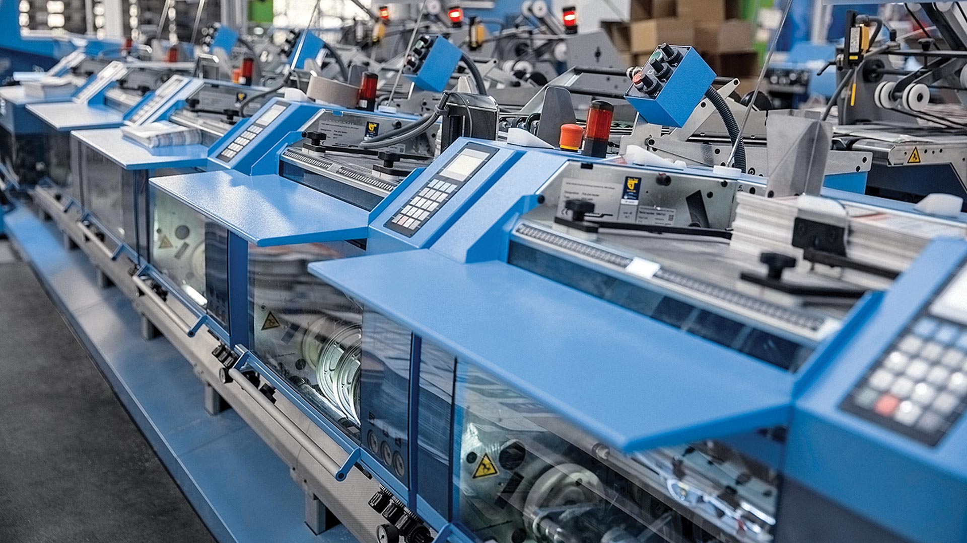
Über eine App auf dem Handy kann Geschäftsführer Hannes Sandler die Produktion auf seinen beiden neuen Sammelheftern Primera MC laufend überwachen.

Vorbei sind die Zeiten, als die alten Sammelhefter den Terminplan immer öfter über den Haufen schmissen. Der Einsicht, dass ohne Leistungsausbau die Kapazitäten moderner Druckmaschinen nicht auf die Rampe zu bringen sind, folgten Taten. «Wer heute in industriellen Dimensionen denkt, kommt an der hohen Verfügbarkeit und Produktionssicherheit des Primera MC nicht vorbei», betont Geschäftsführer Hannes Sandler. Speziell hebt er die dank der Motion-Control-Technologie möglichen raschen Rüst- und Einrichtezeiten heraus.

Die Vernetzung im Sinne von Finishing 4.0 erlaubt, den Status des Primera MC auf einer Handy-App zu verfolgen. Die beiden neuen Sammelhefter sind übrigens bedürfnisgerecht unterschiedlich konfiguriert. Für kleinere und mittlere Auflagen wurde der eine mit zwei Umschlag- und acht Vertikalstapelanlegern ausgestattet. Der andere verfügt über einen Umschlaganleger sowie fünf mit Streamfeedern versehene Flachstapelanleger und bewältigt damit problemlos Auflagen, die weit über eine Million Exemplare hinausgehen.

